PRZEDMIOTOWY SYSTEM OCENIANIA Z JĘZYKA NIEMIECKIEGO

W SZKOLE PODSTAWOWEJ NR 169 W WARSZAWIE
NA PODSTAWIE PODRĘCZNIKA DEUTSCHTOUR FIT KL. 8

ZASADY OGÓLNE
1. Przedmiotowy system oceniania z języka niemieckiego jest zgodny z Wewnątrzszkolnym systemem oceniania (WSO) Szkoły Podstawowej nr 169 w Warszawie, Rozporządzeniem MEN w sprawie zasad oceniania, klasyfikowania i promowania oraz z podstawą programową dla drugiego języka obcego II.2. w szkole podstawowej.
2. Niniejszy dokument stanowi załącznik do WSO Szkoły Podstawowej nr 169 w Warszawie. 3. Nauczanie języka niemieckiego w Szkole Podstawowej nr 169 w Warszawie w odbywa się na podstawie programu nauczania autorstwa zatwierdzonego do realizacji w szkole podstawowej.
4. Nauczyciel jest zobligowany do dostosowania formy i wymagań stawianych uczniom ze specyficznymi problemami w uczeniu się lub mających orzeczenia o potrzebie kształcenia specjalnego do opinii zawartych w tych orzeczeniach.
5. Na początku roku szkolnego uczniowie zostaną poinformowani przez nauczyciela przedmiotu o zakresie wymagań na określoną ocenę oraz o sposobie i zasadach oceniania.
6. Zakres dłuższych sprawdzianów pisemnych (prac klasowych) oraz ich dokładne terminy będą podawane przez nauczyciela z tygodniowym wyprzedzeniem.
7. Krótkie sprawdziany pisemne (kartkówki) i ustne odpowiedzi uczniów, obejmujące bieżący materiał lekcyjny (trzy ostatnie omówione przez nauczyciela lekcje), mogą być przeprowadzane na bieżąco, bez wcześniejszej zapowiedzi.
8. Nauczyciel na bieżąco określa zakres oraz terminy wykonania prac domowych lub innych form aktywności.
9. Nauczyciel jest zobowiązany ocenić i udostępnić uczniom sprawdziany i pisemne prace kontrolne w ciągu dwóch tygodni od momentu ich przeprowadzenia.

II ZASADY OCENIANIA
1. Ocenianie odbywa się według skali zawartej w systemie oceniania.
2. Zgodnie z Rozporządzeniem MEN w sprawie zasad oceniania, klasyfikowania i promowania przyjmuje się sześciostopniową skalę ocen (1–6).
3. Wszystkie prace pisemne są sprawdzane według skali punktowej, a punkty przeliczane na oceny zgodnie z poniższą skalą procentową: celujący: 100%, bardzo dobry +: 96 - 99% , bardzo dobry: 90 - 95%, dobry + : 86 - 89%, dobry: 75 - 85%, dostateczny + : 71 - 74% , dostateczny: 50 - 70%, dopuszczający + : 43 - 49%, dopuszczający: 35 - 42%, niedostateczny: 0 - 34%.
4. Nieprzygotowanie do zajęć, brak zadania domowego, podręcznika, zeszytu ćwiczeń uczeń jest zobowiązany zgłosić nauczycielowi na początku lekcji.
5. W przypadku co najmniej tygodniowej usprawiedliwionej nieobecności uczeń jest zobowiązany do nadrobienia zaległości w ciągu 7/14 dni od dnia powrotu do szkoły.
6. Poprawa sprawdzianów pisemnych jest dobrowolna i powinna odbywać się w ciągu 2 tygodni od otrzymania oceny.
7. Poprawie podlegają oceny niedostateczne, dopuszczające i dostateczne z prac klasowych (sprawdzianów).
8. Nauczyciel przewiduje po każdym kolejno omówionym rozdziale sprawdzian. Uczeń przygotowuje się do sprawdzianu, wykonując w zeszycie ćwiczeń zadania powtórzeniowe (Wortschatz und Grammatik FIT lub Mein Test), ćwiczenia utrwalające słownictwo aktywne z danego rozdziału (Merk dir die Wörter!) oraz dokonując samooceny.
9. Sprawdziany pisemne, odpowiedzi ustne i zadania domowe są obowiązkowe. Liczba prac klasowych, odpowiedzi ustnych, kartkówek i zadań domowych nie jest określona i wynika z bieżącej pracy uczniów.
10. Uczeń może zgłosić 2 razy w ciągu półrocza nieprzygotowanie do odpowiedzi ustnej lub wynikające z braku pracy domowej.
11. Z powodów losowych uczeń może być zwolniony z pisania sprawdzianu. Termin jego zaliczenia uczeń ustala indywidualnie z nauczycielem.
12. Za wyjątkową aktywność na lekcji uczeń może otrzymać plus. Pięć plusów daje ocenę bardzo dobrą.
13. Sukcesy osiągnięte przez ucznia w konkursach przedmiotowych wpływają na podwyższenie oceny z przedmiotu. Uzyskanie tytułu finalisty lub laureata konkursu przedmiotowego z języka niemieckiego skutkuje otrzymaniem rocznej oceny celującej z języka niemieckiego.
14. O ocenie śródrocznej i rocznej decydują hierarchia ważności ocen cząstkowych uwzględniających wiedzę i obowiązujące formy aktywności oraz terminowe wywiązywanie się ucznia z wykonywania zadawanych prac w danym semestrze.
15. Na ocenę semestralną i końcową składają się: a) oceny ze sprawdzianów pisemnych, b) oceny z kartkówek, c) odpowiedź ustna, d) praca domowa, e) aktywność, praca w grupie, przygotowanie do lekcji, f) projekty edukacyjne.
16. Zgodnie z Rozporządzeniem MEN w sprawie zasad oceniania, klasyfikowania i promowania uczeń może być nieklasyfikowany z powodu nieobecności na zajęciach edukacyjnych przekraczających połowę czasu przeznaczonego na te zajęcia w szkolnym planie nauczania.
17. Wszystkie oceny uczniów są rejestrowane i motywowane na prośbę ucznia lub jego opiekuna prawnego.

III ZAKRES WYMAGAŃ EDUKACYJNYCH NA POSZCZEGÓLNE OCENY SZKOLNE Ocena bieżąca postępów ucznia uwzględnia wszystkie cztery sprawności językowe, tj.: rozumienie ze słuchu, pisanie, czytanie, mówienie, oraz tzw. podsystemy języka, czyli gramatykę i słownictwo.
Oceny śródroczna i roczna obejmują wszystkie ww. sprawności językowe i podsystemy języka, wymagane na danym etapie nauczania, a także uwzględniają pracę ucznia na lekcjach.
Ocena pracy ucznia na lekcjach uwzględnia: pracę indywidualną, tj. aktywność na lekcji, pracę zgodną z poleceniami nauczyciela, wysiłek włożony w wykonanie zadania, pracę w parach i grupach, tj. równy udział w ćwiczeniu każdego ucznia, używanie języka obcego w ćwiczonych dialogach, pomoc koleżeńską w przypadku trudności z wykonaniem zadania. W związku z tym ustala się następujący zakres wiadomości, umiejętności i wymagań edukacyjnych na poszczególne oceny

SEMESTR I

Rozkład tematów i wymagania edukacyjne na poszczególne oceany realizowane w I semestrze:

- Gesundheit in Deutschland

1 Jak nazywają się części ciała?
2 Chętnie pomagam moim chorym dziadkom
3 Panie doktorze, boli mnie brzuch!
4 Wszyscy są chorzy!
5 W aptece
6 Nie chcę być chory/chora!

- Häuser in Deutschland

1 Pomieszczenia w domu
2 Nasz dom jest nowocześnie umeblowany
3 Gdzie są meble?
4 Gdzie położymy rzeczy?
5 Domy i mieszkania
6 Wynalazki nie tylko dla domu

- Feiertage und Feste in Deutschland

1 Święta i uroczystości
2 Zaproszenie na urodziny
3 Impreza u Anity
4 Święto Cytryny
5 Przedświąteczna gorączka
6 Święta Bożego Narodzenia i karnawał

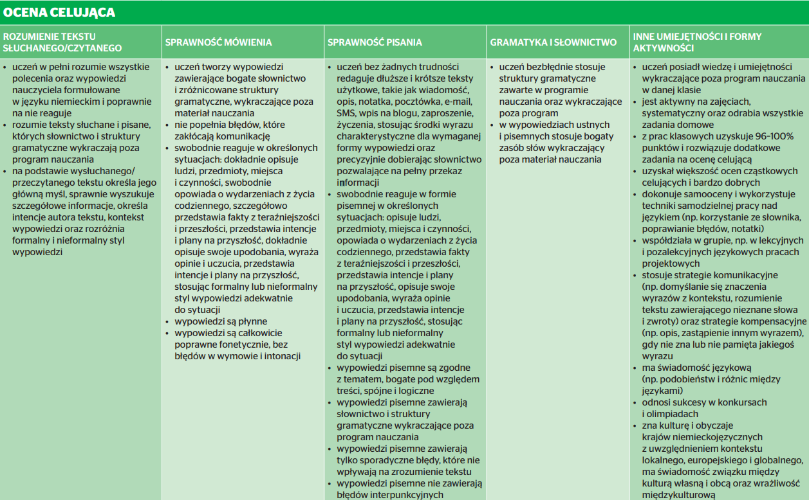
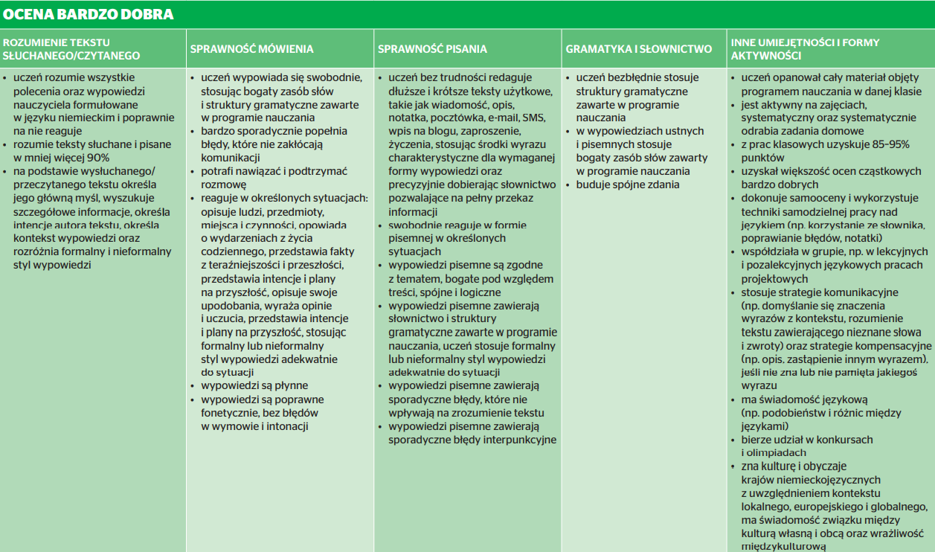
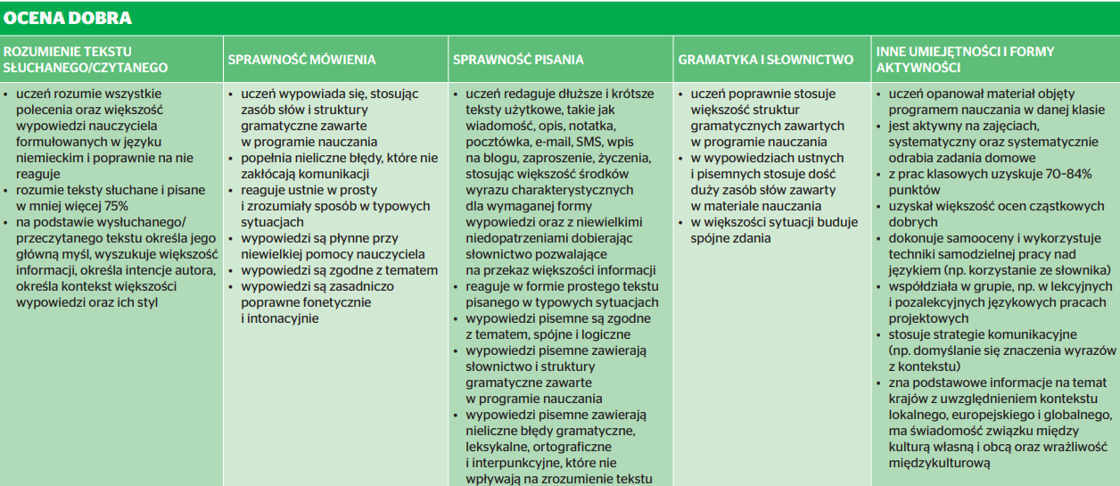
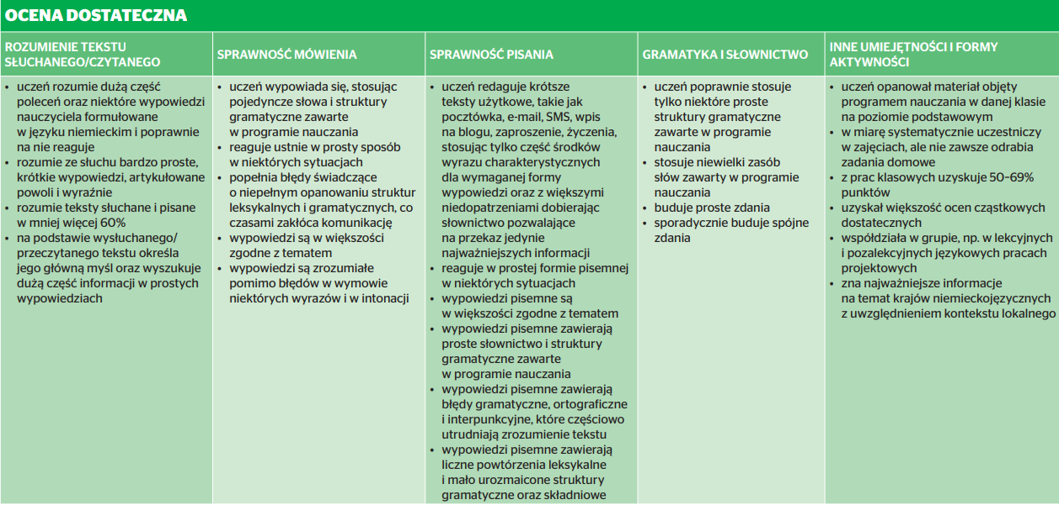

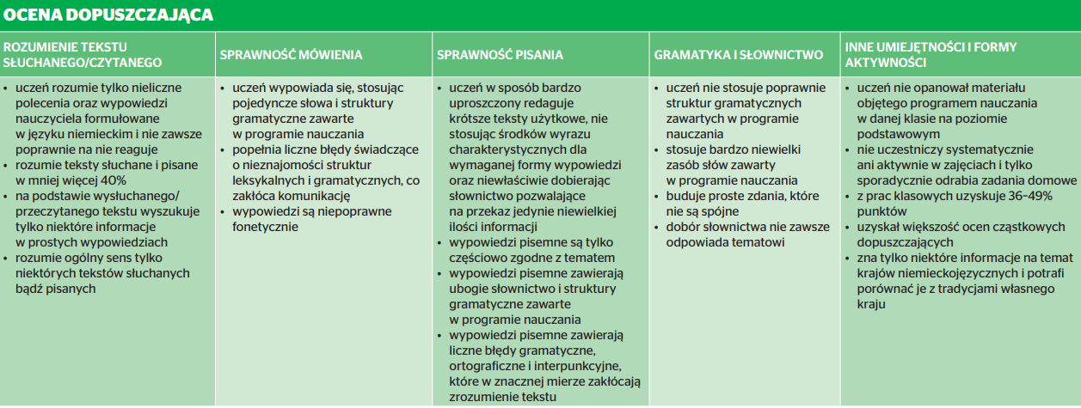
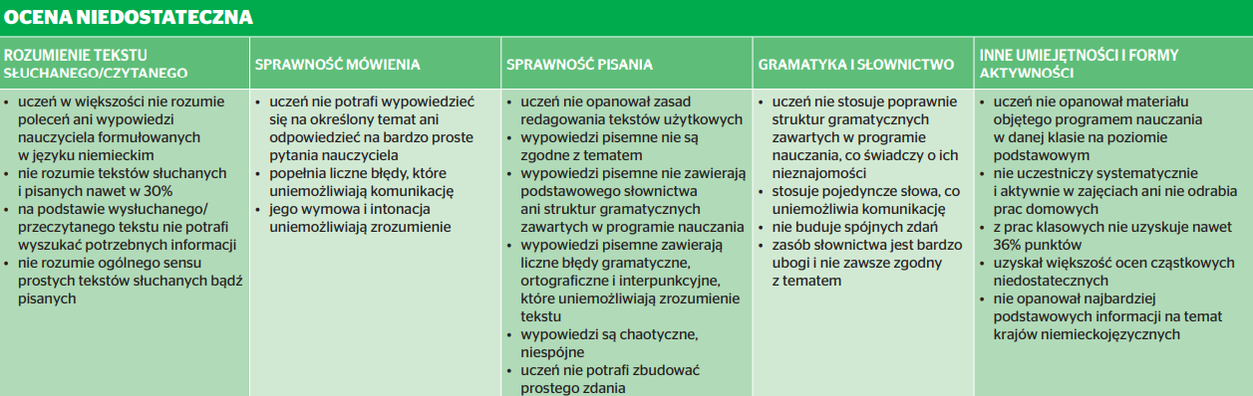

SEMESTR II

Rozkład tematów i wymagania edukacyjne na poszczególne oceany realizowane w II semestrze:

- Stadt und Land in Deutschland

1 W mieście
2 Jedziemy samochodem
3 Idę przez park
4 Jak dojdę do zoo?
5 Interesujące drogi do szkoły
6 Frankfurt nad Menem: nie tylko lotnisko!

- Modewelt in Deutschland

1 Mam na sobie sweter
2 To jest idealne ubranie do szkoły!
3 Muszę kupić sobie nowe spodnie!
4 W sklepie odzieżowym
5 Mój wygląd
6 Czy lubisz chodzić na zakupy?

- Lernen, Arbeit und Freizeit in Deutschland

1 Zarezerwowaliśmy bilety w Internecie
2 Lubiłem/ lubiłam czytać „Alicję w krainie czarów”
3 Co chciałeś/chciałaś oglądać?
4 Gdzie oni pracują?
5 Mój wymarzony zawód
6 System szkolnictwa w Niemczech

